Лекция 9. Экспериментально-статическая оптимизация.

Цель лекции
Раскрыть суть экспериментально-статической оптимизации, рассмотреть методы получения и обработки экспериментальных данных, а также применение статистических моделей для выбора оптимальных решений.

Содержание
9.1 Основные принципы экспериментально-статической оптимизации и использование статистических моделей.
9.2 Применение экспериментальных данных для нахождения оптимальных параметров технических систем.

9.1 Основные принципы экспериментально-статической оптимизации и использование статистических моделей.
Сущность экспериментально-статистической оптимизации.
Современная химическая промышленность выпускает несколько десятков тысяч наименований продуктов. Одновременно в лабораториях разрабатываются сотни новых технологических процессов и проводятся испытания новых машин и аппаратов. Конечной задачей этих экспериментальных исследований является поиск оптимальных условий проведения процесса, оптимальных геометрических соотношений машин и аппаратов. Технологические процессы, даже на стадии экспериментов, часто настолько сложные и многофакторные, что их не возможно разделить на элементарные и составить для них математические модели. Поэтому задачи управления такими процессами решаются экспериментально-статистическими методами. Этими же методами на стадии экспериментальных исследований проводится оптимизация параметров технологических процессов, а также конструктивных и технологических параметров вновь разрабатываемых машин и аппаратов.
Сущность экспериментально-статистической оптимизации заключается в получении оптимальных параметров исследуемого процесса или их соотношений, которые установлены экспериментально, для достижения экстремума целевой функции (критерия оптимальности).
Возникает вопрос: какую оптимальную скорость газа и плотность орошения рекомендовать по результатам экспериментальных исследований для производственных условий? Ответ на этот вопрос может дать экспериментально-статистическая оптимизация, реализуемая в виде планирования эксперимента. Возникновение современных статистиче ских методов планирования эксперимента связано с именем англичанина Р. Фишера, работы которого датируются началом XX в. Фишер разработал метод факторного планирования, дисперсионный анализ. При этом он широко использовал латинские квадраты и блок-схемы.
В 1951 г. благодаря работе американских ученых Дж. Бокса и К. Уилсона начался новый современный этап развития планирования эксперимента. Ими сформулирована и реализована идея последовательного экспериментального определения оптимальных условий проведения процессов, а также доказана возможность использования планирования эксперимента при исследовании их физико-химических механизмов.
Планирование эксперимента позволяет одновременно варьировать все факторы и количественно оценивать основные эффекты и эффекты взаимодействия. Применение методов планирования эксперимента существенно повышает эффективность эксперимента и, что немало важно, значительно снижает количество опытов.
Уровни факторов – это ограничивающие значения диапазона изменения какого-то параметра. Обычно диапазон характеризуется двумя значениями: большим и меньшим. В примере с десорбцией СО2 скорость газа ограничивается значениями υ = 2–5 м/с, а плотность орошения – q = 2–8 л/(м2 · с). В обоих случаях количество уровней l = 2. Такой план носит название полного факторного эксперимента типа $2^{k}$. Количество факторов в указанном примере тоже два: скорость газа и плотность орошения, т. е. k = 2. Таким образом, в данном случае будет реализована экспериментально-статистическая оптимизация в виде простейшего полного факторного эксперимента вида $2^{2}$. Необходимое минимальное количество опытов для определения оптимальных соотношений таких факторов, как υ и q, будет равно: N = $2^{2}$ = 4.
Минимальное число уровней l = 2 обычно применяется на первом этапе работы, на стадии движения в область оптимума и при описании объекта линейными моделями.
Работу по планированию эксперимента начинают со сбора информации (экспериментальные исследования). Анализ этой инфор мации позволяет получить представление о параметре оптимизации, о факторах, о наилучших условиях ведения исследования, о характере поверхности отклика и т. д. На основе анализа полученных данных делается выбор экспериментальной области факторного пространства, который заключается в выборе основного (нулевого) уровня и интер валов варьирования факторов. Основной уровень является исходной точкой для построения плана эксперимента, а интервалы варьирования определяют расстояния по осям координат от верхнего и нижнего уровней до основного уровня. При планировании эксперимента значения факторов кодируются путем линейного преобразования координат факторного пространства с переносом начала координат в нулевую точку и выбором масштабов по осям в единицах интервалов варьирования факторов.
Рассчитанные значения закодированных факторов заносятся в соответствующие графы матрицы планирования (табл. 1.2). Каждый столбец в матрице планирования называют вектор-столбцом, а каждую строку – вектор-строкой. Из расчета кодированных значений факторов видно, что в безразмерной системе координат верхний уровень равен (+1), нижний – (−1). Координаты центра плана равны нулю и должны совпадать с началом координат.
То, что записано в алгебраической форме, можно изобразить графически. В области определения факторов находится точка, соответствующая основному уровню, и через нее проводят новые оси координат, параллельные осям натуральных значений факторов. Далее выбирают масштабы по новым осям так, чтобы интервал варьирования для каждого фактора равнялся единице. Тогда условия проведения опытов будут соответствовать вершинам какой-то геометрической фигуры или тела. Например, при k = 2 это квадрат в новой системе координат 0x1x2 (рис. 1.14).
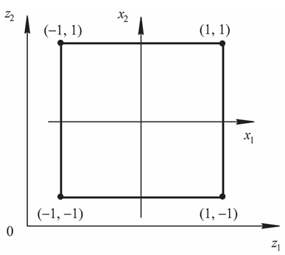
Рис. 1.14. Расположение экспериментальных точек в факторном пространстве

Центрами этих фигур является основной уровень, а каждая сторона равна двум интервалам (рис. 1.14). Номера вершин фигуры (тела) соответствуют номерам опытов в матрице планирования. Площадь, ограниченная этими фигурами, называется областью эксперимента.
После построения матрицы планирования осуществляют экспери мент и определяют значения целевой функции. Эти значения заносятся в последний столбец таблицы (см. табл. 1.2 на с. 44), завершая по строение матрицы планирования.
Принимаем изначально, что для поиска оптимума целевой функции y оптимизирующие факторы связаны в виде линейной зависимости:

$$y=b_{0}+b_{1}x_{1}+b_{2}x_{2}+.. +b_{k}x_{n}$$

При двух факторах (переменных) уравнение упрощается до вида

$$y=b_{0}+b_{1}x_{1}+b_{2}x_{2}$$

Коэффициенты регрессии линейного уравнения в общем виде вычисляются по следующей формуле:
$$b_{i}=\frac{1}{N}\sum_{j=1}^{N}{x_{ij}y_{j}}$$

где xij – кодированное значение фактора xi в j-м опыте.
Например:

$$b_{1}=\frac{\left(-1\right)y_{1}+\left(+1\right)y_{2}+\left(-1\right)y_{3}+\left(+1\right)y_{4}}{4}$$
9.2 Применение экспериментальных данных для нахождения оптимальных параметров технических систем.

Поскольку фиктивная переменная по аналогии с методом наименьших квадратов принимается x0 = (+1), то значение свободного числа в уравнениях$Место для уравнения.$ регрессии рассчитывается как среднее арифмети ческое всех значений целевой функции:
$$b_{0}=\frac{1}{N}\sum_{j=1}^{N}{y_{j}}$$
Для конкретного примера по составленной матрице планирования:
$$b_{1}=\frac{y_{1}+y_{2}+y_{3}+y_{4}}{4}=\overline{y}$$
где y − среднеарифметическое значение критерия оптимизации.
Определив, таким образом, коэффициенты, мы можем записать уравнение регрессии, связывающее целевую функцию с двумя (или более) оптимизирующими факторами. Причем каждый коэффициент соответствует вкладу данного фактора в величину целевой функции.
При нахождении коэффициентов регрессии было сделано допущение о линейности математической модели, связывающей параметры процесса. Однако полной гарантии этого не существует. Возможная нелинейность уравнения регрессии оценивается эффектом взаимодействия оптимизирующих факторов.
Для полного факторного эксперимента N = 22 вид матрицы планирования с эффектом взаимодействия представим в табл. 1.3.
Таблица 1.3
Матрица планирования эксперимента N = 22 с эффектом взаимодействия
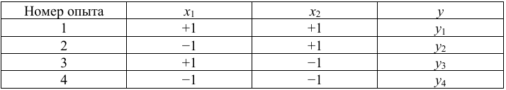

Математическая модель процесса при этом будет иметь вид

$$y=b_{0}x_{0}+b_{1}x_{1}+b_{2}x_{2}+.. +b_{12}x_{1}x_{2}$$

Коэффициент эффекта взаимодействия в общем случае определяется по следующей формуле:
$$b_{12}=\frac{1}{N}\sum_{j=1}^{N}{{\left(x_{1}x_{2}\right)}_{j}y_{j}}$$

Для приведенной матрицы (табл. 1.3):
$$b_{12}=\frac{\left(+1\right)y_{1}+\left(-1\right)y_{2}+\left(-1\right)y_{3}+\left(+1\right)y_{4}}{4}$$

В скобках указано произведение (x1x2).
По аналогичному принципу реализуется полный факторный эксперимент при большем числе факторов оптимизации. Но если для двух факторов все возможные комбинации уровней легко найти перебором, то с ростом числа факторов возникает необходимость в некотором приеме построения матриц. Обычно используются три приема, основанные на переходе от матриц меньшей размерности к матрицам большей размерности.
Рассмотрим первый прием. При добавлении нового фактора каждая комбинация уровней исходного фактора встречается дважды, в сочетании с верхним и нижним уровнями нового фактора. Отсюда есте ственно появляется прием: записать исходный план для одного уровня нового фактора, а затем повторить его для другого уровня. Этот прием можно применить для матриц любой размерности.
Во втором приеме вводится правило перемножения столбцов матрицы. При построчном перемножении уровней исходной матрицы получается дополнительный столбец произведения (х1х2), далее по вторяется исходный план, а у столбца произведений знаки меняются на обратные. Этот прием применим для построения матриц любой размерности, однако он сложнее, чем первый.
Третий прием основан на чередовании знаков. В первом столбце знаки меняются поочередно, во втором столбце они чередуются через 2 раза, в третьем – через 4, в четвертом – через 8 и т. д. по степеням двойки.
Пример матрицы планирования для полного факторного эксперимента вида N = 23 представим в табл. 1.4.
Таблица 1.4
Матрица планирования эксперимента N = $2^{3}$
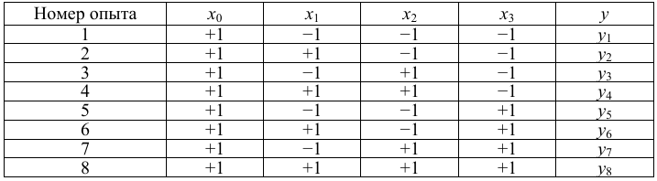

Приведенный в табл. 1.4 кодированный план может быть геометрически интерпретирован в виде куба (рис. 1.15), восемь вершин которого представляют собой восемь экспериментальных точек.
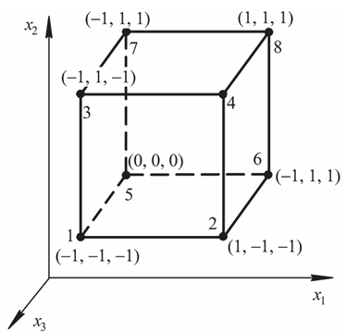
Рис. 1.15. Кодированный план, интерпретированный в виде куба
Полный факторный эксперимент N = 2k при k > 3 геометрически представляется гиперкубом.
Если при трех факторах оптимизации учитывается их взаимодействие, то полное уравнение регрессии будет иметь вид

$$y=b_{0}+b_{1}x_{1}+b_{2}x_{2}+b_{3}x_{3}+ b_{12}x_{1}x_{2}+b_{13}x_{1}x_{3}+b_{23}x_{2}x_{3}+b_{123}x_{1}x_{2}x_{3}$$

Причем коэффициенты b12, b13, b23 учитывают эффект двойного взаимодействия, а b123 – тройного.
С учетом эффектов взаимодействия матрица планирования трансформируется к следующему виду (табл. 1.5).
Таблица 1.5

Трансформированная матрица планирования
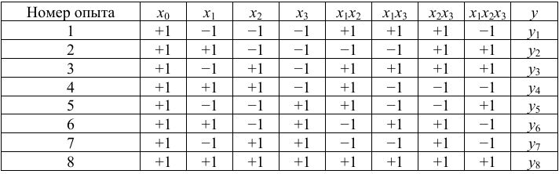

Эффекты взаимодействия находятся по аналогии с примером с двумя переменными.
Все определяемые коэффициенты регрессии проверяются по кри терию Стьюдента и незначительные отбрасываются. Адекватность конечного уравнения регрессии оценивается по критерию Фишера.

Контрольный вопросы:
- Что такое экспериментально-статическая оптимизация?
- В чем заключается ее отличие от аналитических методов оптимизации?
- Какую роль играют экспериментальные данные в данном методе?
- Какие статистические модели применяются для обработки данных?
- Что такое планирование эксперимента и зачем оно необходимо?
- Как проверяется адекватность статистической модели?
- В каких инженерных задачах применяется экспериментально-статическая оптимизация?
- Каковы преимущества и ограничения данного метода?

